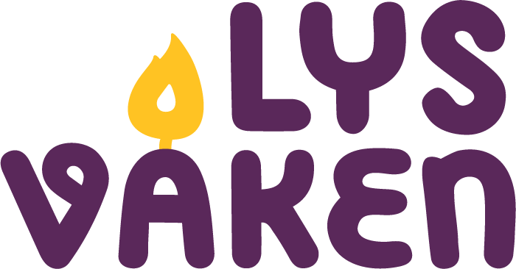
Tidebøner
Les meir: Heftet Credo: barnet, året, huset og liturgien, Kirkesangforlaget. Kan tingast frå nettbutikken på sang.no.

Om tidebøner
Tidebøner er små kvardagsgudstenester til faste tider som kan leiast av lekfolk. Vi har laga framlegg til kveldsbøn og morgonbøn ut frå erfaringar med bruk i bornekor (oftast kveldsbøn). Kanskje kan det halde å berre synge Fader Vår eller Kjære Gud, eg har det godt? De lyt tilpasse val av songar og bøner til dei emne de tek opp i løpet av helga. Berre i klostra nytter ein alle tidebønene, åtte i alt. Der ordnar tidebønene dagen og bønelivet. Vi andre møter tidebøner først og fremst om kvelden heime.
Mange born bed kveldsbøn saman med foreldra sine, kan hende syng dei faste songar òg. Ei kveldsbøn er ei fin avslutning på dagen. Ei morgonbøn er ein fin start på dagen. Slik er tidebøner eigentleg små gudstenester i seg sjølve, kvardagsgudstenester. At gudstenester ikkje treng å vere lange er ei god erfaring for store og små! Så form kveldsbøn og morgonbøn ut frå framlegga her til dei borna de har med dykk.
Om de vil ta kyrkjerommet i bruk til ei vandring frå aust til vest i løpet av LysVaken-helga, kan kveldsbøn haldast bak i kyrkja og morgonbøna i midtskipet, evt. i ein av korsarmane. Då fullfører de vandringa frå aust til vest først under gudstenesta sundag (til dømes i prosesjon, som medhjelparar, gå til nattverd eller ta del i ei vandring i kyrkjerommet).

Kveldsbøn og morgonbøn
Lysa på alteret vert tende. Leiar gjev signal til at alle kjem fram. Medan borna gjeng fram kan dei
synge ein song alle kan, eller gå stille fram. Borna kan setje seg i kortrappa, rundt alterringen, eller kanskje i ein ring innanfor alterringen (tilpass til kyrkjerommet og tal på born).

Kveldsbøn, tidleg (vesper)
Innledning:
Leiar: I namnet åt Faderen, Sonen og den Heilage Ande
Alle: Amen.
Kveldssalme
I fred vil jeg legge meg ned BS 213; Kjære Gud jeg har det godt BS 265; Den dag du gav oss BS 259, eller andre som høver om kvelden.
Magnificat – Maria syng si glede til Gud om barnet ho ventar.
Yngre born: Vi synger med Maria, NoS 119/ BS 50
Eldre born: Marias lovsang, Norsk Kantoribok VI side 9, Toralf Nordheim
Antifon, alle er med: Min ånd fryder deg i Gud, min frelser.
Bøn:
Herre, vi takkar deg av di du har skapt ljoset. Vi takkar deg for at du sendte sonen din til jorda for å leve som menneskje. Jesus er ljoset i verda. Ver hjå oss og vern oss når det lir mot natt. Ver alltid hjå oss.
Lystenning (i globe, frå lysa på alteret, eller på annan måte)
Vi tenner lys og tenkjer på: alle vi er glade i, born i naud, alle i klassa, alle som er samla i kyrkja denne helga.
Fader Vår (Herrens bøn)
Lesast i kor eller syngast, Salmar 97 nr 166, BS 309
Velsigning
Leiar: Herren velsigne deg og vare deg!
Herren la sitt andlet lysa over deg og vere deg nådig!
Herren lyfte sitt åsyn på deg og gjeve deg fred! (4. Mos 6, 24-26)
Alle: Amen (korsteikn for dei som vil)

Kveldsbøn, seint (completorium)
I staden for Marias lovsong syng me Nunc Dimittis, Simeons lovsong, Luk 2, 29-32. Sjå NoKa III
A, der står det om kva bibelske salmar som høver til bøner på ulike tider av dagen.
Eyvind Skeie og Harald Gullichsen har laga Din er natten, completorium for barn, den er gjeven ut på Kirkesangforlaget. Johan Varen Ugland har laga både sein og tidleg kveldsbøn for born, vesper er gjeven ut på Cantando og completorium på Kirkesangforlaget.

Morgonbøn (laudes)
Benedictus – Sakarja bryt ut i song då han fekk mælet tilbake –
I Gudstenesteboka er det veksellesing på Sakarjas lovsong, Luk 1 68-69.
Morgonsalme
Framlegg: Måne og sol Nos 943, BS 303; La oss vandre i lyset NoS 871, BS 167; Nå er det morgen BS 248; eller en salme som skal syngast i gudstenesta og høver til morgonsalme.
Tekstlesing
Sundagsteksten vert lest fylgt av ei stund med stille.
Bøn
Herre, vi takkar deg for den nye dagen , ljoset og livet. Evige, allmektige Gud, du er den dag som aldri tek slutt. Vi bed deg: la dei mørke makter vike så ditt ljos kan sigre i våre liv. Ver med oss når vi førebur og feirar gudsteneste og nytt kyrkjeår. Ver hjå oss i dag og alltid.
Lystenning frå globen, frå alterlysa, eller slik de høver.
Fader Vår (Herrens bøn)
Lesast i kor eller syngast, S 97 nr 166, BS 309
Velsigning
Alle: Velsign oss, Gud Fader! Velsign oss, Guds son! Velsign oss du, Guds Heilage Ande!
Alle: Amen, amen. (og korsteikn for dei som vil).

